职考 Go 肿瘤中级职称 PRD
  - V0.1 需求评审稿 2026年9月17日
为备考肿瘤中级职称的医生提供专业题库学习服务。在现有职考 Go 小程序中同步接入三个专业，让用户完成专业选择、科目练习、解析学习和错题复习。

1 项目范围与产品目标
项目 | 本期口径
已确认范围 | 341 肿瘤内科学、342 肿瘤外科学、343 肿瘤放射治疗学同步上线，接入现有职考 Go 小程序。
已确认待定事项 | 收费方式尚未决定；价格、免费范围、有效期与 AI 使用额度暂不设定。
本稿建议方案 | 复用现有首页视觉、答题、解析、AI 与错题体验；新增专业选择，按专业组织科目和学习记录。以下页面与业务细则为评审方案。
范围候选 | 附件建议首期聚焦题库、暂不新增课程和社区；作为范围建议保留，不视为已批准的排期。

产品目标
用户能找到正确专业的学习内容，在退出后继续练习，并根据解析和错题完成复习。三个专业共用产品体验，各自呈现题目、进度与学习结果。

核心流程
现有首页“更多职考科目” → 中级职称 → 选择专业 → 专业首页 → 选择科目和练习内容 → 登录及权益校验 → 答题 → 查看解析或 AI 追问 → 继续练习或错题复习。
“更多职考科目”在参考截图中可见；其点击后的现有页面尚未提供。本稿建议在该路径接入中级职称，具体入口层级需结合现有小程序确认。

内容组织
专业 → 科目 → 练习内容 → 题目。科目暂按附件中的基础知识、相关专业知识、专业知识、专业实践能力组织，发布前由内容负责人核对各专业考纲。练习内容按可交付的章节或题组呈现，不预设套数、题量与年份。

2 专业选择与首页示意
沿用现有浅蓝背景、白色圆角卡片、考拉形象和功能入口。示意展示“选择肿瘤内科学”及该专业首次进入状态。
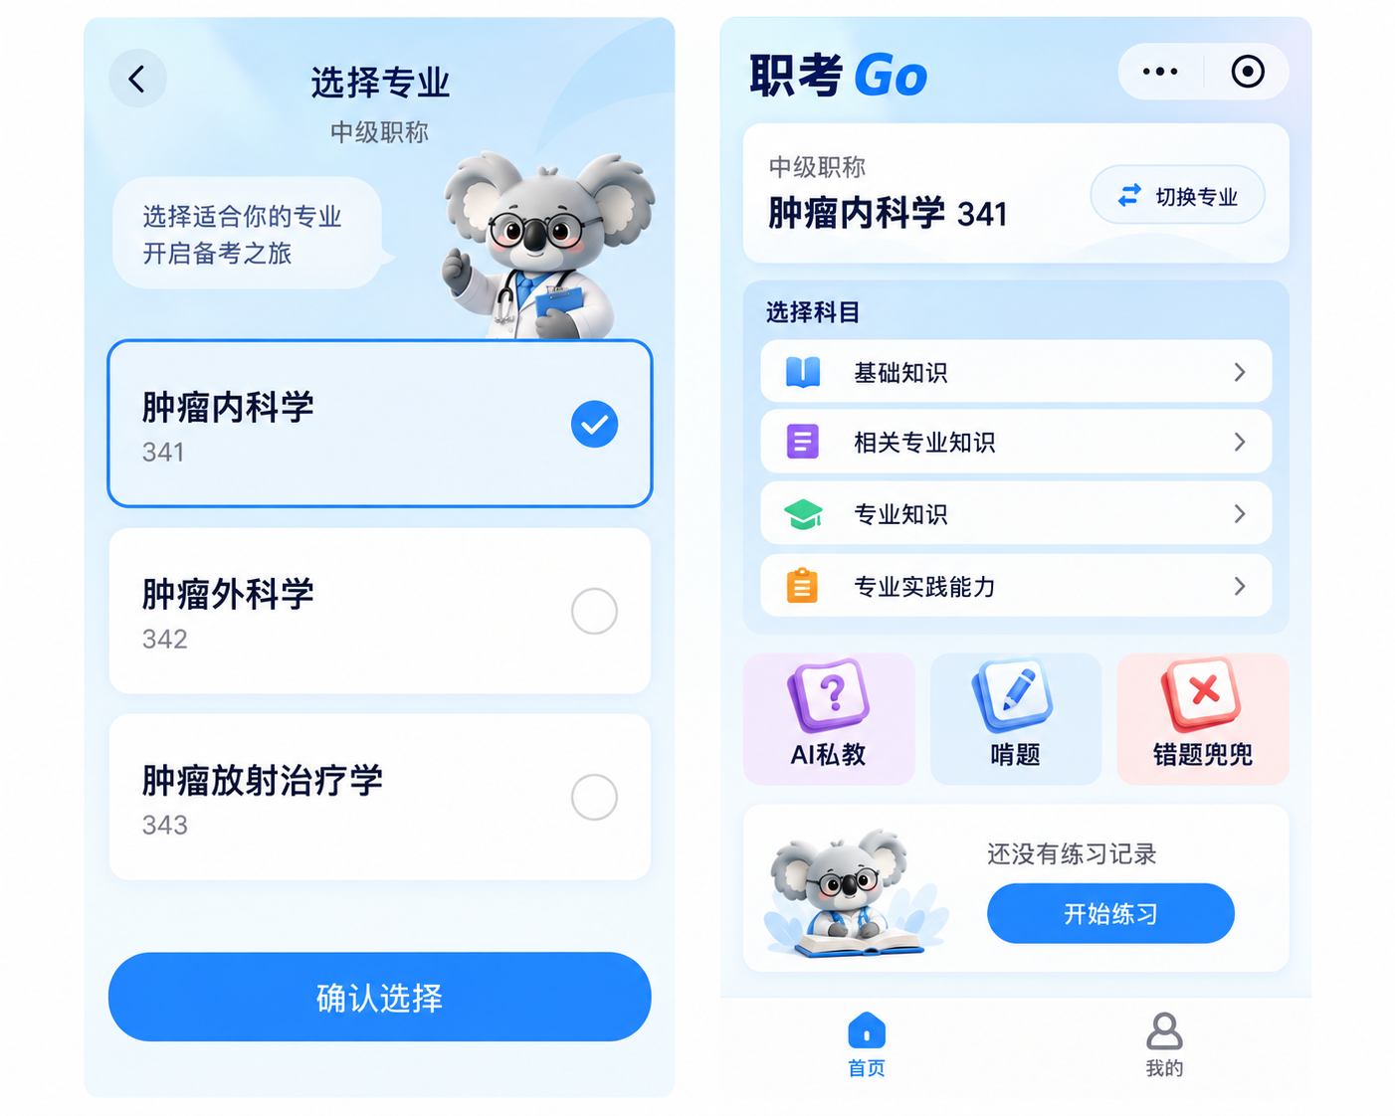
图1 修改后示意图 左侧为专业选择 右侧为专业首页无练习记录状态

页面与规则对应
选择专业后，首页显示对应名称和代码；科目列表、啃题、错题兜兜与 AI 私教均以当前专业为范围。“开始练习”进入科目选择，“我的”沿用现有账号入口。
首页有未完成练习时，将“还没有练习记录”替换为最近未完成内容，并显示“继续练习”；点击后恢复最近一次成功保存的位置。没有未完成练习但有学习记录时，显示最近学习内容和“选择练习”。

3 入口与专业页面需求

3.1 专业选择
进入中级职称后展示三个专业名称和代码。首次进入不默认替用户选择，未选择时“确认选择”不可点击；选择后显示选中状态，点击确认进入对应专业首页。
从专业首页点击“切换专业”时，当前专业默认选中。点击其他专业后，需点击“确认选择”才生效；直接返回则保持原专业。专业切换不删除任何专业的练习记录。
已登录用户再次进入中级职称时，优先打开上次确认的专业。未登录时可以浏览专业和内容目录；登录后保留本次明确选择的专业，不被账号历史选择覆盖。

3.2 专业首页
区域 | 展示与操作
专业信息 | 显示专业名称、代码和“切换专业”。不根据尚未验证的算法展示中级职称通过率。
科目列表 | 显示四个科目；点击进入本科目的练习内容列表。暂无内容时显示“内容准备中”，不进入空白答题页。
啃题 | 进入当前专业的科目与练习内容选择；复用现有入口名称。章节树或闯关组织方式需核实现有能力后确定。
AI私教 | 进入现有 AI 私教，带入当前专业；不自动带入其他专业历史题目。具体知识范围及权益待确认。
错题兜兜 | 进入当前专业错题列表，可按科目筛选。没有错题时展示空态并引导练习。
练习记录 | 有未完成练习显示“继续练习”；未练习显示“开始练习”；均不凭空生成进度或得分。

3.3 练习内容列表
列表显示内容名称、实际可用题量和状态。状态为未开始、进行中、已完成；进行中显示本次已答数量，已完成可查看作答记录。没有题目或内容暂不可用时说明原因，不显示可开始按钮。
点击练习内容时，未登录用户进入现有登录流程；登录成功回到刚选择的内容并继续权益校验，取消登录返回列表。权益允许后，首次开始进入第一道题，继续练习恢复已保存位置。付费拦截的条件和文案在商业方案确定后补齐。

4 答题与复习需求

4.1 练习答题
答题页显示当前专业、科目、练习内容名称、本次题号、题型、题干和选项。页面视觉参考现有答题卡片；不沿用旧估分活动的600题、150题单元或总分规则。
本稿建议采用“选择答案 → 提交答案 → 反馈与解析 → 下一题”。单选题选择一项，多选类题允许选择多项后提交；未选择时不可提交。答案成功保存后才更新已答数并展示结果。
保存失败时保留当前选择，提示“答案未保存，请重试”，允许重试或退出；退出提示本题选择未保存。连续点击提交不产生重复作答记录。
已提交题在本次练习中只可回看，不修改原答案。再次练习从练习内容列表发起，生成新的练习记录；历史记录保留。退出后以最近一次成功保存的位置恢复，未提交选项不计入进度。

4.2 题型适配与解析
单题、多题共用题干、多题共用选项及案例分步呈现需分别适配。共用材料应始终可以查看，子题各自保存答案；案例中尚未到达的后续材料不提前展示。最终题型清单由三专业实际题库和考纲核验确定。
普通练习支持按题号回看已展示内容；若案例后续材料会泄露前题答案，应在该案例内限制回退与提前查看解析。案例何时揭示答案、是否扣分及评分方式须经内容审核后确定。未确认前不承诺完全模拟真实考试。
解析展示审核后的正确答案、解题说明与其他选项辨析；有可靠来源时展示来源信息。缺少解析不以临时 AI 回答冒充标准解析；内容异常进入修订流程。

4.3 AI 追问与错题复习
从解析进入 AI 追问时，带入当前专业、题干、用户答案与标准解析；返回时保持原题位置。回答失败提供重试，不改动作答结果。AI 回答与标准解析分区显示，不自动改写标准答案。
本次答错的题加入当前专业错题列表，同一专业同一道题不重复列出。复习答对后仍保留错题历史，显示最近练习结果；本稿不预设“答对一次自动移除”。若沿用现有移除规则，应在评审后统一。
完成本次全部题目后显示已答数量及已支持题型的作答结果。统计不能覆盖的案例题不混入统一正确率；若涉及正式评分，须先补齐评分规则，不将练习结果表述为官方成绩或通过概率。

5 业务规则与上线依赖

5.1 学习记录与专业切换
场景 | 处理规则
专业隔离 | 当前专业首页、错题、最近练习只展示本专业记录。即使多个专业复用同一道内容，用户学习状态仍分别保存。
练习进度 | 本次已答数为本次成功提交答案的题目数，重复提交不累加；全部题目提交成功后才标记已完成。
切换与返回 | 从专业首页切换，不在答题中途直接替换题库。返回原专业后可继续原有未完成练习。
内容下架或修订 | 进入前发现内容不可用，说明原因并返回列表；历史记录不得无提示改变。题目修订后新练习使用新版，旧记录保留作答时的内容与判定。
账号状态变化 | 登录失效时暂停提交，引导重新登录；登录同一账号恢复当前位置，切换账号则读取该账号记录。

5.2 待定权益
专业选择和目录浏览建议开放；答题、标准解析、错题复习、AI 私教和 AI 追问的免费范围均待定。页面示意不代表这些能力已确定免费。
商业方案需明确：单专业或组合售卖、价格、权益有效期、已有会员是否通用、退款或到期后的访问范围、AI 次数共享与扣减方式。未确定前不复用旧活动“每日5次”或“会员不限次”等规则。

5.3 内容与能力交付
内容负责人分别确认三个专业的科目目录、题型、可用题目与解析、来源依据及更新负责人。三专业同步上线以三份清单均完成审核为前提，不能用同一套通用题冒充三个完整专业题库。
研发需核实：现有专业切换、账号进度保存、多选题、共用材料、案例题、错题归集和 AI 上下文是否已支持。可复用项直接接入，缺口在开发前明确增量。
模拟考试、考试计分与单向作答规则，需以适用年度及专业的官方资料核验后另行补齐。两年成绩有效期属于附件中的考试说明，本稿不据此新增成绩管理功能。

5.4 观察项目效果
建议按专业观察：首次成功提交答案的用户数、完成练习的用户数、再次练习情况及内容问题反馈。付费转化口径随商业方案补齐；本稿不设未经确认的目标值或埋点参数。

6 验收与评审事项
检查项 | 预期结果
三专业入口 | 三个专业名称、代码准确，均能进入对应首页，展示各自审核后的内容。
选择与取消 | 未选择不能确认；切换页返回不改变专业，确认后首页和内容范围同步变化。
首次与再次进入 | 首次不自动选择；已登录用户再次进入恢复上次确认专业；主动选择优先于历史专业。
登录回跳 | 从指定内容触发登录，成功后继续该内容的权益校验，取消后返回列表。
提交与重试 | 保存成功才增加已答数；重复点击不重复记数，失败保留选择并可重试。
退出续答 | 已提交答案保留，再次进入恢复位置；未提交选项不被记为完成。
专业隔离 | 在341答错后切换342，342错题不出现341记录；切回341记录仍在。
材料与题型 | 共用材料正确对应子题；案例后续材料不提前泄露；不支持的题型不进入正式学习。
解析与AI | 标准解析和AI回答清晰区分；追问对应当前题目，返回后位置不丢失。
完成与统计 | 本次所有题目成功提交后才标记完成，不显示未经确定的考试总分或通过率。
内容异常 | 空列表、下架内容、保存失败均有明确反馈和返回路径，不进入无内容的答题页。

评审需收敛的决定
① 确认“更多职考科目”的接入路径，以及专业首页用科目列表承接还是延续现有闯关。
② 核实啃题、AI 私教、错题兜兜现有规则及中级职称适配缺口。
③ 确认题库来源、可交付题量、解析审核与案例题交互；决定是否另做模拟考试。
④ 明确售卖方式、免费范围、有效期、已有会员权益及 AI 额度。

参考资料
《职考项目拓展——肿瘤职称市场分析》用于背景与题库范围参考；“医考GO估分/prototype/public/assets/reference”中的home、question、list截图用于现有视觉参考；估分活动原型用于答题、解析及追问路径参考。以上参考中的活动数字、收费与考试规则不自动成为本项目要求。

